江阴市2026-2027学年中小学校服供应采购项目

招
标
文
件

招标项目编号 | ： | JYJY-XF-2026001
项目名称 | ： | 江阴市2026-2027学年中小学校服供应采购项目
招标人 | ： | 江阴市学校校服采购联合体（江苏省南菁高级中学牵头）

二〇二六年七月

目录
一、投标人须知前附表 1
二、投标人须知 3
三、招标需求 17
四、合同书（格式） 40
五、投标文件的组成和格式 50

一、投标人须知前附表
序号 | 内容
一 | 1、项目名称：江阴市2026-2027学年中小学校服供应采购项目  2、项目编号：JYJY-XF-2026001  3、招标人：江阴市学校校服采购联合体（江苏省南菁高级中学牵头）  4、项目概况：本项目采购期限为1年（2026年9月1日-2027年8月31日），服务期限为小学6年，其他学段3年（本届学生一次购买校服后，小学6年，其他学段3年内该届学生的增订、补订校服服务仍然由本次中标供应商提供），中标企业向标段内公办学校制作并供应校服。校服采购数量以当年度各校学生实际需要征订的数量为准。
二 | 投标人资格条件：  1、符合政府采购法第二十二条第一款规定的条件；  2、必须为所投产品的制造商；  3、未被“信用中国”网站（www.creditchina.gov.cn）列入失信执行人、重大税收违法失信主体、政府采购严重违法失信行为记录名单；  4、本项目不接受联合体投标。
三 | 招标文件获取方式：  1、招标文件在江阴市公共资源交易中心网站  （http://www.jiangyin.gov.cn/ggzy）“国企采购—>招标采购公告—>公告”，或江阴市人民政府门户网（市教育局）（http://www.jiangyin.gov.cn/jyj）“通知公告”中自行下载。  2、请及时关注江阴市公共资源交易中心网站  （http://www.jiangyin.gov.cn/ggzy）“国企采购—>更正澄清公告”，或江阴市人民政府门户网（市教育局）（http://www.jiangyin.gov.cn/jyj）“通知公告”是否有变更信息，我们将通过网站及时发布更正信息。
四 | 1、投标文件接收  时间：2026年8月13日上午8:30–9:00止。  地点：江阴市长江路188号江阴市政务服务中心四楼第一开标室  2、截止期后的投标文件，恕不接受。  3、投标保证金：本项目免收投标保证金。
五 | 开标时间：2026年8月13日上午9:00  开标地点：江阴市长江路188号江阴市政务服务中心四楼第一开标室
六 | 投标文件份数：正本1份，副本6份。
七 | 江阴市学校校服采购联合体（江苏省南菁高级中学牵头）  联系人：刘先生  联系电话：0510-88020138  电子邮箱：1927694487@qq.com  联系地址：江阴市环城东路18号（江阴市教师发展中心）8号楼213室

二、投标人须知
（一）遵循原则
公开透明原则、公平竞争原则、公正原则和诚实信用原则。
（二）招标文件
1、招标文件包括文件目录所列全部内容，投标人应仔细阅读，并在投标文件中充分反映招标文件的所有要求；
2、招标文件中的“法定代表人”是指投标人的营业执照或相关部门的有效登记证明文件中的“法定代表人”或“负责人”。
3、投标人应在江阴市公共资源交易中心网站（http://www.jiangyin.gov.cn/ggzy）或在江阴市人民政府门户网（市教育局）（http://www.jiangyin.gov.cn/jyj）“通知公告”中下载招标文件及有关资料，按招标文件要求提交全部资料并对招标文件各项内容做出实质性响应，否则该投标人的投标无效；
4、投标人一旦参加本项目投标，即表明承诺接受了本招标文件中所有条件和规定；
5、招标文件仅作为本次采购招标使用；
6、本文件的最终解释权归招标人。
（三）投标文件的组成
投标文件由下列部分组成：
（1）*投标函；
（2）*开标一览表
（3）*报价明细表；
（4）*投标人综合实力；
（5）*项目服务方案；
（6）*商务、技术要求响应及偏离表；
（7）*承诺书；
（8）*资格证明文件：
文件1：投标文件中提供企业法人营业执照副本复印件（营业执照副本原件备查）
文件2：财务状况报告
（提供投标人近5个月中任意1个月份(不含投标当月)的财务状况报告（资产负债表和利润表）或由会计师事务所出具的近两年中任意一个年度的审计报告和所附已审财务报告复印件）
文件3：依法缴纳税收和社会保障资金的相关材料
（提供投标人近5个月中任意1个月份(不含投标当月)的依法缴纳税收的相关材料（提供相关主管部门证明或银行代扣证明）复印件）
（提供投标人近5个月中任意1个月份(不含投标当月)的依法缴纳社会保障资金的相关材料（提供相关主管部门证明或银行代扣证明）复印件）
文件4：法定代表人授权委托书（法定代表人签署投标文件）（亲自参与的不需提供）【授权委托人必须提供本单位连续6个月（至少包含近3个月中任意1个月份<不含投标当月>）为其缴纳社保的证明复印件】
文件5：关于资格的声明函
（9）评分标准中对应的其它所需证明材料
（10）投标人认为需要提供的其他证明文件
注：①其中加“*”项目若有缺失或无效，将导致其投标被拒绝且不允许在开标后补正。②如上述资格证明文件若遇年检、换证等未能提供的情况，则必须提供法定年检、换证单位出具的有效证明。新成立的单位可提供自成立以来的相关证明即可。提供以人事代理、控股子公司等代收代缴形式缴纳社会保障资金的证明，属于无效证明文件。如上述资格证明文件遇有国家相关政策规定可不具备的，必须提供相关政策规定或相关单位出具的有效证明。
（四）投标文件的要求
1、投标文件由投标人按给定格式如实填写（编写），须有法人（盖章）、法定代表人或法定代表人授权代表签字或盖章，方为有效，未尽事宜可自行补充。
2、投标文件份数，正本1份，副本6份。
3、投标文件的装订要求：投标人应将正本密封在一个密封袋中，并在密封袋上清楚的标明“正本”；将所有副本密封在一个密封袋中，并在封袋上清楚地标明“副本”；将所有备查原件密封在一个密封袋中，并在封袋上清楚的标明“备查原件”。
4、投标文件须制作成电子版（WORD格式，存放优盘）与投标文件正本一起密封在标袋中。
5、投标费用自理，项目评审专家费用由最终入围企业均摊，领取中标通知书时按实结算。
（五）无效投标文件的确认
投标人有下列情况之一者，其投标文件无效：
1、投标文件未按规定的期限、地点送达的；
2、投标文件未按要求密封、签署、盖章的；
3、投标人的法定代表人或法定代表人授权代表，未准时参加投标会议的；
4、投标人的法定代表人授权代表无法定代表人授权委托书的；
5、投标文件含有招标人不能接受的附加条件的；
6、投标文件书写潦草、字迹模糊不清、无法辨认的；
7、恶意串通其他投标人；
8、提供虚假材料的；
9、投标文件未加盖投标人公章及法定代表人或授权代表签字和盖章的；
10、不同投标人投标文件相互混装的；
11、不同投标人投标文件中的项目相关人员出现同一人的；
12、不同投标人聘请同一人为其投标提供技术或经济咨询服务的；
13、报价超过本项目的最高限价的；
14、相同品类校服未梯度报价：小学生<初中生<高中生。
（六）评分标准
1、定标方式
依据《中华人民共和国招标投标法实施条例》等相关法规，结合本项目7个标段（标段1-标段7）招标特点，明确“各供应商只能中一个标段、不得兼中”的核心要求，制定本定标方式。本方式适用于本次招标所有标段的定标工作，招标人、评标委员会及所有参与投标的供应商均需严格遵照执行。
1．1定标原则
公平公正原则：严格按照招标文件规定的评标标准、定标流程开展工作，杜绝主观偏袒、弄虚作假行为，保障所有合格供应商的平等竞争权利。
不得兼中原则：本次招标7个标段，任何供应商无论在多个标段中综合得分排名如何，最终仅能确定其中一个标段为其中标标段，不得同时中标两个及以上标段；一旦确定中标标段，立即取消该供应商在其他所有未定标标段的中标候选人资格。
合规高效原则：定标流程符合国家招标投标相关法律法规，兼顾定标效率与结果合理性，确保及时、规范确定各标段中标人，保障项目顺利推进。
1．2定标前提
评标工作已全部完成，评标委员会已对7个标段分别进行独立评审，出具完整有效的评标报告，各标段均按综合得分从高到低推荐最多7名合格中标候选人。
各标段通过资格审查、符合性审查的有效投标人数量均不少于3家，满足竞争性招标要求。
所有参与投标的供应商均已书面承诺，自愿遵守本次定标方式及“不得兼中”规定，若违反承诺，自愿放弃所有标段中标资格并承担相应违约责任。
1．3定标流程
确定定标顺序：评标委员会统计各标段有效投标人数量，按有效投标人数量由少到多确定7个标段的定标顺序；若多个标段有效投标人数量一致，则按标段编号（标段1至标段7）依次排序。
确定中标人：按照既定定标顺序，依次对每个标段进行中标人筛选。优先选择该标段第1中标候选人，若其未被确定为其他标段中标人、且符合招标文件要求，即确定为该标段中标人，并取消其在其他未定标标段的候选资格；若第1候选人已中标其他标段或无法满足中标条件，则依次顺延至第2中标候选人。若同一供应商在多个标段均为第1中标候选人，需出具书面材料选择其中一个标段作为中标意向，逾期未选择的，由招标人结合项目需求确定其中标标段。
结果公示与确认：所有标段中标人确定后，招标人在法定媒介及招标公告发布平台公示中标信息（含供应商名称、中标标段、中标金额等），公示期不少于3个工作日。公示期间收到异议的，招标人及时组织核查，异议成立则取消相关中标资格并重新确定中标人；公示无异议后，向各标段中标人发放中标通知书。
1．4特殊情形处理
某标段有效投标人不足3家的，按废标处理，招标人可重新组织该标段招标，或调整招标方案后重新招标。
中标人放弃中标、被查实存在违规投标行为，或因自身原因无法履行合同的，取消其中标资格，按该标段中标候选人顺序顺延确定新的中标人；若无合格顺延候选人，重新组织该标段招标。
1．5其他说明
本定标方式未尽事宜，按照相关招标投标法律法规及本次招标文件其他规定执行。所有供应商一经参与本次投标，即视为认可本定标方式及相关规定，违规将被取消中标资格，并追究相应法律责任。本定标方式由招标人负责解释，供应商可在投标截止前向招标人提出书面咨询，招标人将及时予以答复。
2、评分细则：
序号 | 评分  项目 | 分值 | 评价方法 | 备注
一 | 投标报价（30分） | 30分 | 采用低价优先法计算，即满足招标文件要求且投标价格最低的投标报价为评标基准价，其价格分为满分。其他投标人的价格分统一按照下列公式计算：投标报价得分=(评标基准价／投标报价)×30（计算结果四舍五入保留两位小数）。
二 | 综合评价（24分） | 3分 | 投标人具有有效的质量管理体系认证证书、环境管理体系认证证书、职业健康安全管理体系认证证书，每提供一个得1分，最高得3分（投标文件中提供上述证书在国家市场监督管理总局-全国认证认可信息公共服务平台（http://cx.cnca.cn）查询到的有效认证截图复印件并加盖投标人公章，投标时提供证书原件，未提供或提供不符合要求的均不得分）。
二 | 综合评价（24分） | 3分 | 投标人自2023年1月1日（时间以合同签订日期为准）以来承担过类似项目的，每提供一份合同得1分，最高得3分（投标文件中提供合同和中标/成交通知书复印件并加盖投标人公章，投标时提供合同和中标/成交通知书原件，未提供或提供不符合要求的均不得分）。
二 | 综合评价（24分） | 4分 | 投标人具备服装生产设备（裁剪机、电脑车、缝纫机、粘衬机、锁眼机、锁边机、绷缝车、橡筋车、钉扣机、套结机、自动拉布机、吸线头机、整烫机等），每具备一种得0.5分，最高得4分（投标文件中提供投标人所具备设备的购置发票复印件并加盖投标人公章，投标时提供原件，未提供或提供不全的不得分）。
二 | 综合评价（24分） | 2分 | 投标人具有服装设计专业中级及以上设计师的得1分，具有专业服装制版师的得1分，本项最高得2分（投标文件中提供相关证书、与投标人签订的劳动合同、投标人近三个月中任意一个月份（不含投标当月）为其缴纳社保证明复印件并加盖投标人公章，不提供或提供不全均不得分）。
二 | 综合评价（24分） | 2分 | 投标人具有自2023年1月1日以来由县区级及以上市场监督管理局对校服的抽检合格报告的，每年限评1份，有1份得1分，最高得2分；（投标文件中提供抽检合格报告复印件加盖投标人公章，投标时提供原件核查，不提供不得分）
二 | 综合评价（24分） | 4分 | 以国家法定检测机构(具备CMA或CNAS资质)出具的投标人所投标段样品的盲检报告为依据，产品参数满足招标文件中“项目清单及产品要求（2026-2027学年校服类别及面料标准）”及所投标段样品款式的得4分。所投标段任意一款样品里，归入“GB18401-2010《国家纺织品基本安全技术规范》”范围的检测项目检测不合格的，实行一票否决，投标人不得参与此标段竞标；“纤维含量、耐皂洗色牢度、耐光色牢度、耐湿摩色牢度、起球、密度(≥-5%)、克重、充绒量、绒子含量等”项目检测不合格的，每个单项扣除1分，直到4分全部扣完为止。
二 | 综合评价（24分） | 2分 | 投标人提供淘宝店、小程序或APP等线上补订退换客服平台的得1分，提供400或800免费客服电话的得1分。（投标文件中提供相关证明材料复印件加盖投标人公章，未提供或提供不全的不得分）。
二 | 综合评价（24分） | 2分 | 投标人承诺中标后购买校服产品责任险的，得2分（投标文件中提供承诺书加盖投标人公章，格式自拟）。
二 | 综合评价（24分） | 2分 | 投标人承诺中标后免费为采购单位贫困生提供全套校服的，得2分（投标文件中提供承诺书加盖投标人公章，格式自拟）。
三 | 技术方案（18分） | 6分 | 供应商针对本项目的实施方案及保障措施包括：  ①项目组织计划、供货计划（3分）；  ②人员安排、生产安排、送检计划等保障措施和方案(3分）；  方案详细完整，针对性、可操作性强，思路合理的，每条得3分；方案较详细，针对性、可操作性较强，思路较合理的，每条得2分；方案简单，针对性、可操作性一般，思路可行性不高的，每条得1分；方案可操作性差，思路不尽合理的，每条得0.5分；未提供方案，不得分。
三 | 技术方案（18分） | 6分 | 供应商针对产品的质量保障措施和进度控制措施包括：  ①质量保障措施(3分）；  ②进度控制措施(3分）；  措施详细完整，针对性、可操作性强，思路合理的，每条得3分；措施较详细，针对性、可操作性较强，思路较合理的，每条得2分；措施简单，针对性、可操作性一般，思路可行性不高的，每条得1分；措施可操作性差，思路不尽合理的，每条得0.5分；未提供措施，不得分。
三 | 技术方案（18分） | 6分 | 供应商针对本项目的售后服务方案包括：  ①售后服务方案(3分）；  ②调换方案(3分）；  方案详细完整，针对性、可操作性强，思路合理的，每条得3分；方案较详细，针对性、可操作性较强，思路较合理的，每条得2分；方案简单，针对性、可操作性一般，思路可行性不高的，每条得1分；方案可操作性差，思路不尽合理的，每条得0.5分；未提供方案，不得分。
四 | 样品评价（28分） | 4分 | 投标人提供的样品齐全得4分，少一件扣0.5分，扣完为止。
四 | 样品评价（28分） | 4分 | 投标人提供的样品外观是否符合采购人需求，颜色和款式是否相似吻合；设计裁剪是否美观大方、得体实用。评委综合比较，优秀得4分，良好得3分，一般得2分，较差得1分。
四 | 样品评价（28分） | 4分 | 投标人提供的样品各部位做工是否平服，线路顺直、整齐、牢固，针迹均匀，无漏缝和开线；钉扣是否平服，无变形或过紧现象；门襟拉链是否平服，左右高低一致。评委综合比较，优秀得4分，良好得3分，一般得2分，较差得1分。
四 | 样品评价（28分） | 4分 | 投标人提供的样品前后衣片和左右袖子平衡贴服、对称圆顺；领子平服，不反翘；口袋方正、圆顺，前后对称、高低一致。评委综合比较，优秀得4分，良好得3分，一般得2分，较差得1分。
四 | 样品评价（28分） | 4分 | 投标人提供的样品面料拼接是否经纬协调、自然；里与面是否平贴，无鼓凸，褶皱，表面是否清洁，是否无污渍、漏缝、划破等其他有损外观的情况。评委综合比较，优秀得4分，良好得3分，一般得2分，较差得1分。
四 | 样品评价（28分） | 4分 | 投标人提供的样品面料选择是否符合招标文件需求，根据投标人提供的样衣，通过看、摸、比进行比  较，样衣的舒适性、耐磨性、透气性等是否适宜。评委综合比较，优秀得4分，良好得3分，一般得2分，较差得1分。
四 | 样品评价（28分） | 4分 | 投标人提供的样品辅料是否与面料在颜色、悬垂性、弹性等方面相匹配；是否采用适合的纽扣、拉链及其他附件，拉链齿合良好、光滑流畅，细节上有审美有实用性。评委综合比较，优秀得4分，良好得3分，一般得2分，较差得1分。
（七）采购项目的废标
1、符合专业条件的投标人或者对招标文件做出实质性响应的投标人不足3家的；
2、出现影响采购公正的违法、违规行为的；
3、投标单位的报价均超过采购预算，采购人不能支付的；
4、因重大变故，采购任务取消的。
（八）签订合同
1、各标段联合体成员单位自中标通知书发出之日起三十日内，按照招标文件和中标人投标文件的约定，与中标人签订书面合同。
2、合同签订前，入围供应商向江阴市学校校服采购联合体（江苏省南菁高级中学牵头）缴纳壹拾伍万元履约保证金。

三、招标需求
一、项目基本情况：
本次招标项目采购期限为1年（2026年9月1日-2027年8月31日）,供应商可以选择标段投标，也可以投报所有标段。中标企业向各标段学校联合体内的各成员学校供应校服。校服采购数量以当年度各校学生实际需要征订的数量为准。（下表数据仅供参考）
学段 | 牵头校 | 成员校 | 标段
高中  （中职） | 江苏省南菁高级中学 | 江苏省南菁高级中学  江苏省南菁高级中学绮山湖校区  江阴市第二中学  江阴市青阳中学  江阴市成化高级中学  江阴市山观高级中学  江阴中专 | 1
高中  （中职） | 江苏省江阴高级中学 | 江苏省江阴高级中学  江苏省江阴市第一中学  江苏省江阴长泾中学  江阴市澄西高级中学  江阴市华士高级中学  江阴市祝塘中学  华姿中专 | 2
初中 | 江苏省南菁高级中学实验学校 | 江苏省南菁高级中学实验学校  江苏省南菁高级中学实验学校城西分校  华东师范大学江阴实验学校  江阴市第一初级中学  江阴市暨阳中学  江阴市要塞实验学校  江阴市敔山湾实验学校  江阴市璜塘中学  江阴市峭岐中学  江阴市青阳初级中学  江阴市桐岐中学  江阴市徐霞客中学  江阴市月城中学  江阴市璜土中学  江阴市利港中学  江阴市申港中学  江阴市石庄中学  江阴市西石桥中学  江阴市夏港中学  江阴市祝塘第二中学  江阴市南闸实验学校 | 3
初中 | 江阴初级中学 | 江阴初级中学  江阴实验中学  江阴市滨江科技城中学  江阴市礼延实验学校  江阴市华士实验中学  江阴市华西实验学校  江阴市陆桥中学  江阴市新桥中学  江阴市长寿中学  江阴市周庄中学  江阴高新区实验中学  江阴市云亭中学  江阴市长山中学  江阴市顾山中学  江阴市河塘中学  江阴市文林中学  江阴市长泾第二中学 | 4
小学 | 江阴市实验小学 | 江阴市实验小学  江阴市滨江科技城小学  江阴市晨光实验小学  江阴市城西中心小学  江阴市澄江中心小学  江阴市大桥中心小学  江阴市辅延中心小学  江阴市虹桥小学  江阴市花园实验小学  江阴市毗陵路小学  江阴市英桥中心小学  江阴市要塞实验小学  江阴市贯庄小学  江阴高新区金童中心小学  江阴高新区山观实验小学  江阴高新区长山中心小学  江阴市南闸中心小学  江阴市特殊教育中心校 | 5
小学 | 江阴市城中实验小学 | 江阴市城中实验小学  江阴市人民东路小学  江阴市中山小学  江阴市第三实验小学  江阴市璜土实验小学  江阴市利港实验小学  江阴市申港实验小学  江阴市西石桥中心小学  江阴市夏港实验小学  江阴市桐岐中心小学  江阴市徐霞客实验小学  江阴市月城实验小学  江阴市璜塘实验小学  江阴市峭岐实验小学  江阴市青阳实验小学  江阴市云东实验小学  江阴市云亭实验小学 | 6
小学 | 江阴市周庄实验小学 | 江阴市周庄东区实验小学  江阴市周庄倪家巷实验小学  江阴市周庄实验小学  江阴市长寿实验小学  江阴市华士和平小学  江阴市华士实验小学  江阴市北漍中心小学  江阴市顾山实验小学  江阴市河塘中心小学  江阴市文林中心小学  江阴市长泾实验小学  江阴市祝塘中心小学  江阴市华士曙光小学  江阴市陆桥实验小学  江阴市新桥中心小学  南京师范大学附属江阴实验小学 | 7
二、相关要求：
1.总体要求：
供应商提供的校服应符合环保、安全、卫生及国家相关标准的规定，美观大方、舒适、耐洗、耐穿等要求，体现时代精神风貌，符合学生生理、心理特点。
2.执行标准：
校服安全与质量应符合GB18401-2010《国家纺织产品基本安全技术规范》、GB31701-2015《婴幼儿及儿童纺织产品安全技术规范》、GB/T31888-2015《中小学生校服》、GB/T14272-2021《羽绒服装》、GB/T5296.4-2012《消费品使用说明第4部分：纺织品和服装》等国家标准。
3.售后服务：
外地投标人必须承诺签订合同后10个自然日内在江阴地区设立长期稳定的经销、售后服务机构。（签订合同时须提供相关证明材料，如委托其他企业或者分公司、办事机构进行售后服务的，须提供投标人与相关公司、机构、单位之间盖有公章的委托协议）
4.送样：
（1）各标段样品款式
各标段样品款式图样表
标段 | 样品款式
1 | 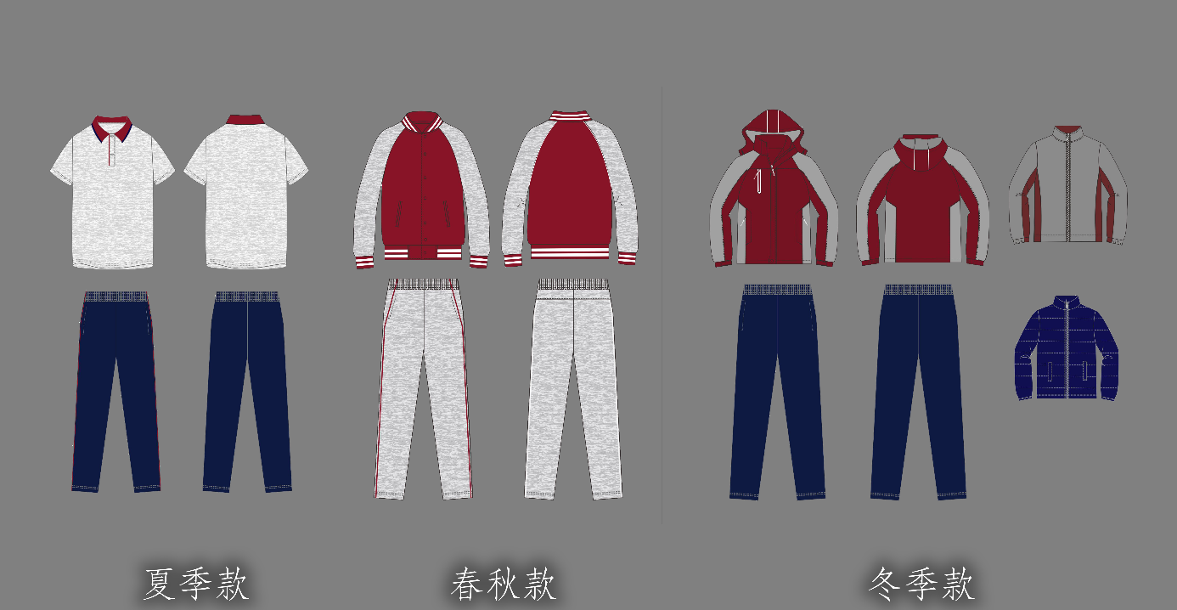
2 | 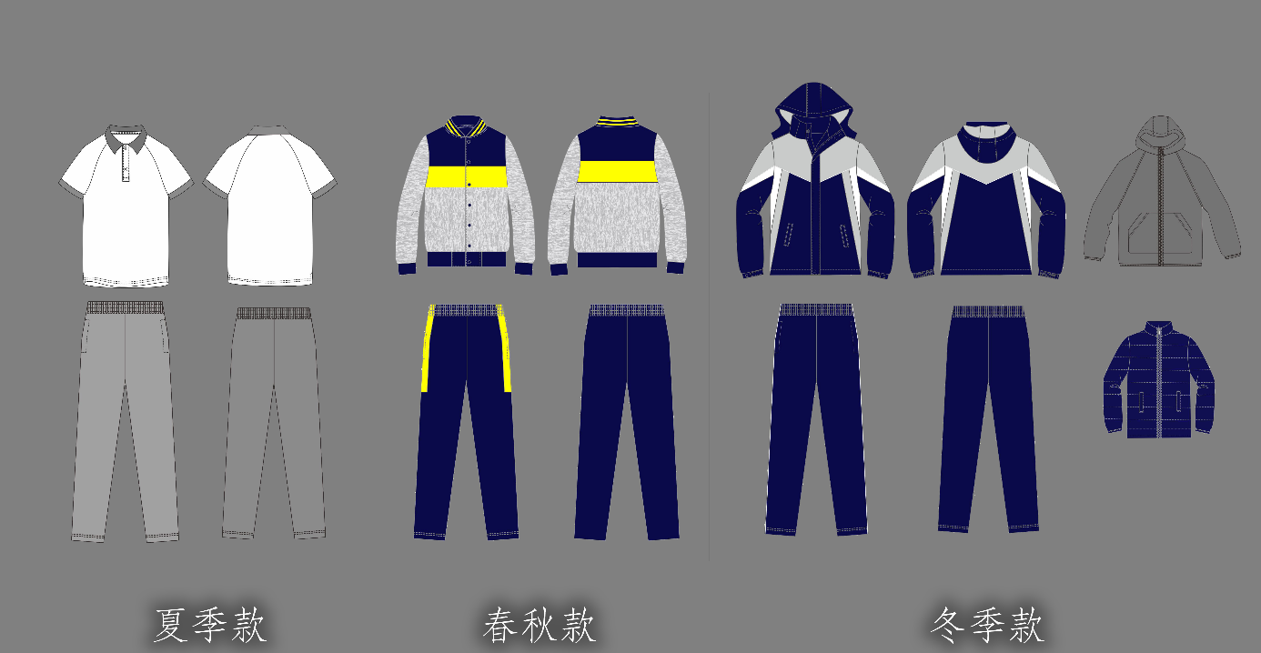
3 | 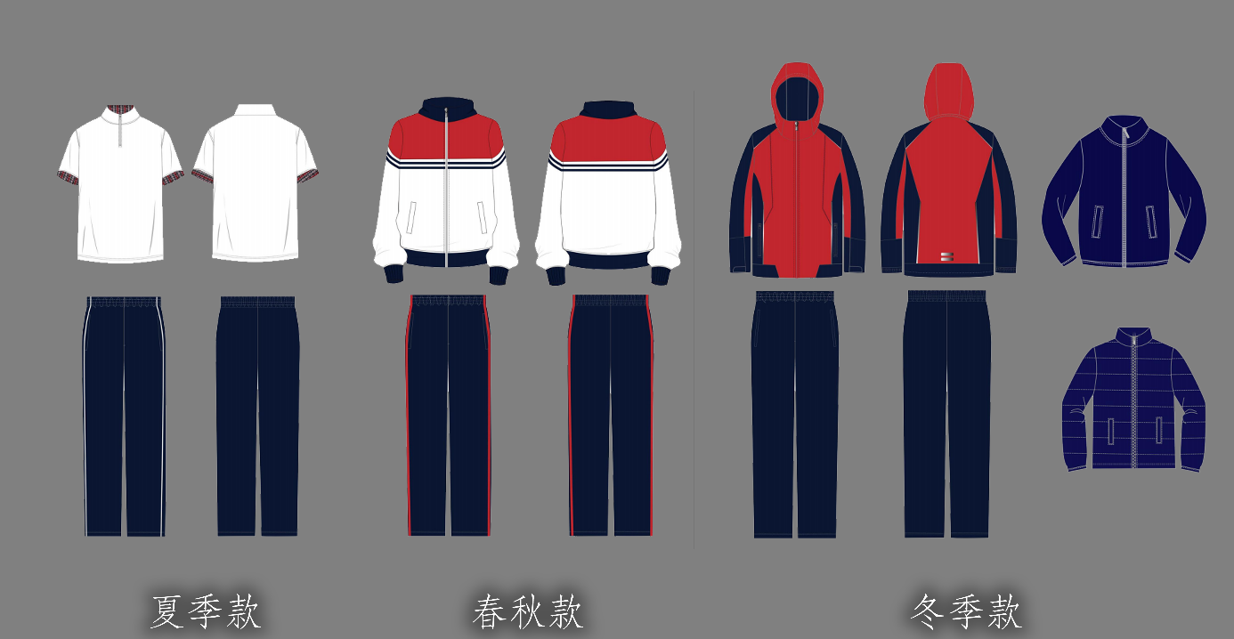
4 | 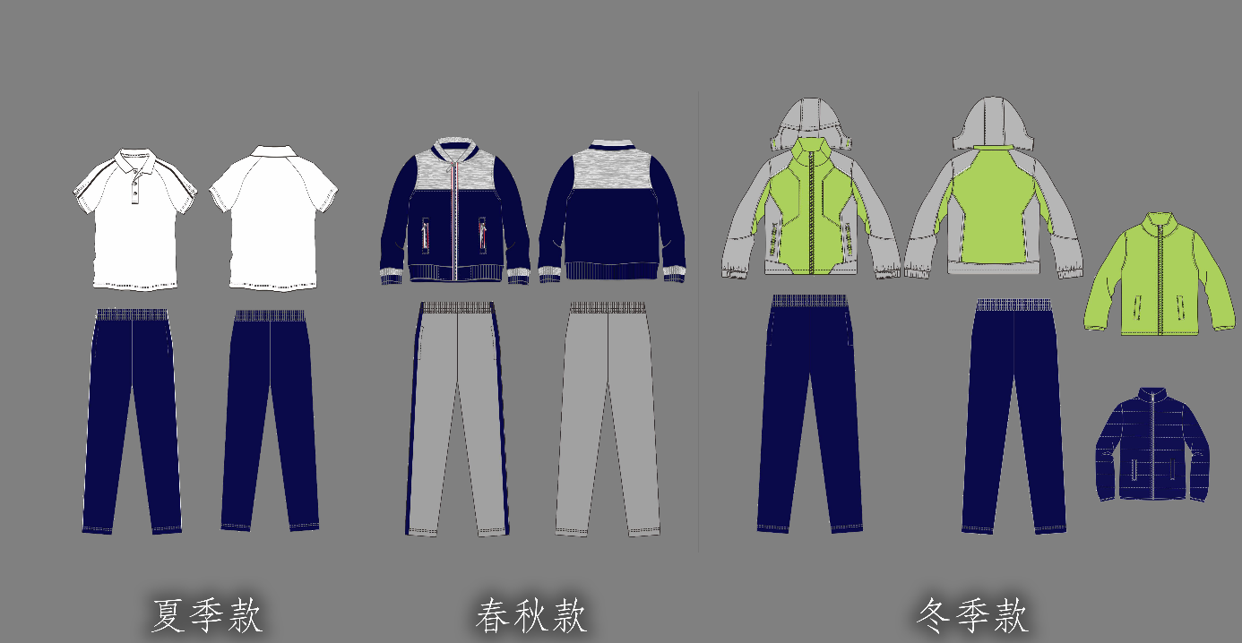
5 | 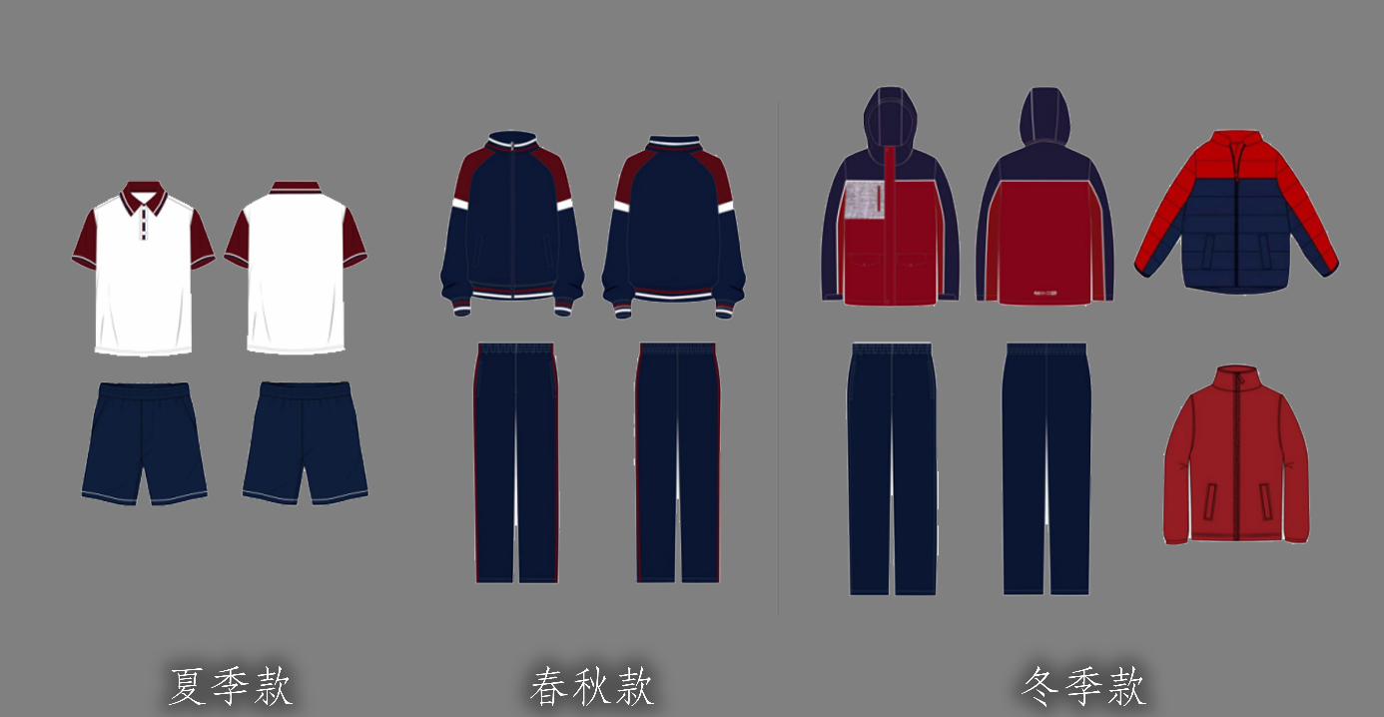
6 | 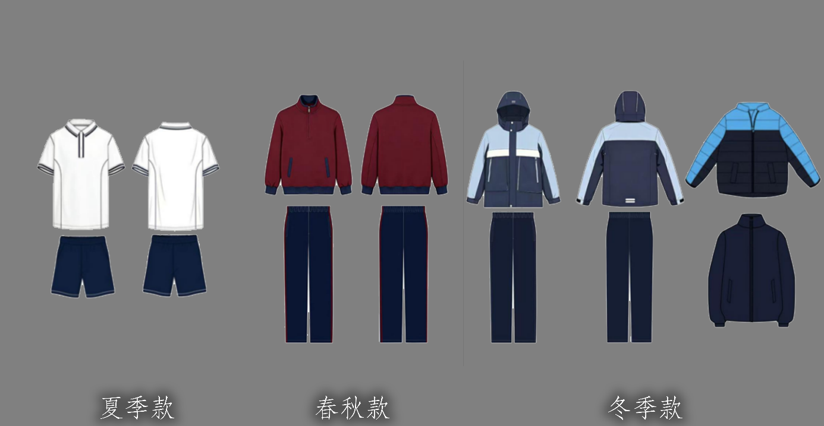
7 | 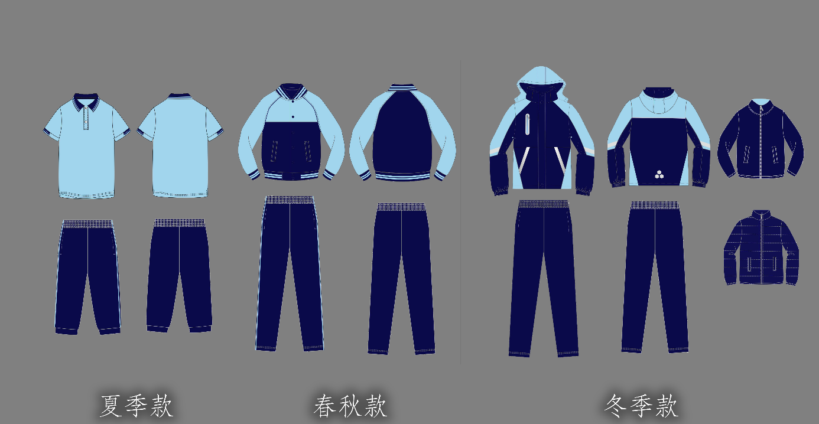
（2）各标段样衣尺寸小学140CM、其他学段160CM，样衣款式应按照《各标段样品款式图样表》出样，面料技术标准应按照《项目清单及产品要求（2026-2027学年校服类别及面料标准）》中要求的及招标文件相关要求制作。
投标时必须提供标段内的样服，请各投标人自带移动衣架。投标人需提供一式两份相同的样品，一套出样，一套备检（费用由投标单位承担）。各个标段的样衣可以在2026年7月13日至2026年7月17日，上午9：00-11：00，下午14：30-17：00前往江阴市教育信息化和装备管理服务中心（江阴市环城东路18号8号楼201室）看样，样衣仅供投标人对款式与颜色进行参照。看样需要提前电话预约，看样次数限定1次，时间不超30分钟，未在规定时间看样，默认自动放弃看样。
（3）样服上不得出现任何学校标志（Logo）、洗涤标、商标、吊牌等标识。生产厂家不得在样品（含包装袋）上作任何关于本单位的标记，由采购人统一编号。
（4）样品摆放接收及截止时间：
2026年8月3日上午8：30——2026年8月3日上午10：30
样品摆放地点：江阴市长江路188号江阴市政务服务中心地下一层政府采购样品展示区（请提前勘查摆放场地）。
（5）江阴市学校校服采购联合体（江苏省南菁高级中学牵头）不对成品样品负保管责任，未中标人的投标成品样品请供应商评标结束后次日10点前自行带回，超出该时间仍不处理的我方有权自行处置。中标人的成品样品由江阴市学校校服采购联合体（江苏省南菁高级中学牵头）封存保留作为履约验收的参考。
（6）检测说明
①在开评标前采购人将对以上产品委托市级及以上有资质的检测机构集中检验并出具检测报告原件，归入“GB18401-2010《国家纺织品基本安全技术规范》”范围的检测项目检测不合格的，实行一票否决，投标人不得参与此标段竞标；“纤维含量、耐皂洗色牢度、耐光色牢度、耐湿摩色牢度、起球、密度(≥-5%)、克重、充绒量、绒子含量等”项目检测不合格的，每个单项酌情扣除相应分值。检测依据标准：GB18401-2010《国家纺织产品基本安全技术规范》B类、GB31701-2015《婴幼儿及儿童纺织产品安全技术规范》B类、GB/T22854-2009《针织学生服》一等品、GB/T23328-2009《机织学生服》一等品、GB/T31888-2015《中小学生校服》、GB/T4744-2013、GB/T12704.2-2009、GB/T4669-2008等相关国家标准。
②检测费用由供应商承担，检测费用为3500元/标段。供应商报名后且送样成功的视为接受对其样品的集中检测，于送样当天现场交纳所投该标段的检测费用（由采购人代收后集中交纳至检测部门，只收取现金）。
5.辅料要求：
（1）拉链：无毒，不含镍、不含甲醛、不含偶氮；拉链布带染色均匀，无沾污，手感柔软；拉链链牙排列整齐，不得有缺牙坏牙。
（2）橡筋：规格：8纱进口橡筋；无毒，不含甲醛，不含偶氮。
（3）口袋内衬布：成分：80%涤、20%棉；规格：45*45和110*76，允差±5%。
（4）里料（冬装外套）：美府绸63D×75D；≥65g/㎡；100%聚酯纤维；针织网眼布75D/36F，低弹丝经编2*2，网眼100%聚酯纤维。
注：辅料要求中涉及品牌及产地的部分可用同档次或高于其品质的材料替代，投标人须在产品投标偏离表中明确说明，由采购人进行评判。
6.工艺要求：
A．每件校服上应有包括：标签或铭牌等形式的使用说明和耐久性标签。耐久性标准放在侧缝处，不得在衣领处缝制任何标签。成分水洗标及学生信息标缝制在上衣左内侧，位置为底下向上10cm处拷边缝合，两个标叠加；裤装商标、成分水洗标、尺码标、学生信息标均缝制于裤装后腰中心位置。
B．针距12-13针/3cm，整套衣服缝制顺直，无线头、污渍，尺寸准确，整烫平整。
C．上衣门襟拉链平直，位置对齐，无高低差异，左右均匀；上衣、裤子插袋点位置准确，袋唇长短宽窄一致，上衣罗纹与大身缝合均匀。
D．裤子：松紧收腰，内侧锁眼并穿同色涤纶棉绳带用以调节腰围。
E．校徽：印制(或绣制)，校徽的图形、颜色、大小需按照学校提供的样品为准。
7.标识要求:
中标单位在向学校供货时应根据学校要求和相关规范在校服上制作相应标志，价格按中标价不作调整。校服的标签或铭牌等形式的使用说明应按有关规定标注制造者的名称和地址、产品名称、执行的产品标准、安全类别、有使用和贮藏要求的产品标注使用和贮藏注意事项等信息。耐久性标签应标注纤维成分及含量、号型或规格、维护方法。
8.包装要求：
A．每套服装用包装袋，封好袋口。需在包装袋的固定位置贴好学生购买信息，包括：学校名称、班级、姓名、性别、所选服装规格及数量，以便于发放。
B．包装袋上要印刷企业名称及服务电话，以便学校及家长能够及时找到供应商，进行服务咨询。
9.质量要求：
中标单位供给的校服必须是全新的，产品应与投标文件所述产地、规格、质量相符，质保期不少于1年，产品质量符合国家标准并符合货物本身的规格、技术要求及供应商承诺的其他指标，产品必须符合GB/T31888-2015标准。当供需双方对货物质量发生争议时，由需方委托国家级纺织产品质量检验检测中心对争议货物进行检验，检验结果符合采购需求的，检验费用由需方承担；检验结果不符合采购需求的，检验费用由供方承担，并由供方承担一切后果。合同期间，如因供方原因发生事故或质量问题，需方有权终止合同，并由供方承担相关损失。
10.合同鉴证：
中标人与学校签订的供货合同需到江阴市教育信息化和装备管理服务中心办理合同鉴证备案手续后方能生效。
11.供货时间:
中标人凭中标通知书与需方学校签订合同时，在供货合同中确定交货时间，且完成供货不得迟于下列总体时间要求。春秋装：每年10月15日前交付至各学校并发放到学校各班级。冬装：每年11月15日前交付至各学校并发放到学校各班级。夏装：每年5月1日前交付至各学校并发放到学校各班级。夏装可根据学校实际情况在合同中另行约定。中标人逾期交付校服的，每逾期1天，需向学校偿付合同总额的5‰的滞纳金。
如逾期交付达30天，学校有权解除合同，解除合同的通知自到达中标人时生效，一切由此造成的损失由中标人承担。
12.校服验收：
中标人供货时须向学校提供国家级纺织产品质量检验检测中心出具的该批次校服的成衣检验合格报告原件和复印件，报告复印件（盖企业公章）经学校核查无误后由学校留存。学校根据国家有关规定、招标文件、中标人的投标文件以及合同约定的内容和检测报告进行验收，验收情况作为支付货款的依据。供货时，学校须在每个批次每类款式的校服大货中随机抽取4套校服，并由专人保管，以备监管部门进行质量检测，抽取的校服套数由中标企业向学校免费补足。
13.更换要求：
学生校服若出现尺寸不符的现象，供方应及时无条件地予以更换。如出现质量问题，供方亦应无条件地予以更换。供方在接到需方调换要求后，必须在10个工作日内完成调换，且上述响应时间为24小时内，否则需方将自行采取必要的措施，由此产生的风险和费用由供应商承担。
14.质量抽查：
采购人有权不定期对中标标的物的生产过程等进行查看，有权指定相关部门对校服原材料和产品成品等进行抽样检测，相关检测费用由中标人承担。如果发现中标人存在违反本次采购标的物要求或产品抽检不合格的，采购人有权要求中标单位整改，情节严重可中止采购合同，相关损失由中标人自行承担。
15.付款方式：
由供需双方在签订供货合同时予以明确，货款支付前需经学校对相应批次校服到江阴市教育信息化和装备管理服务中心办理支付审批后，方能付款。
16.投诉处理：
校服供货期间，如发生质量或售后服务等方面的投诉，经查证属实的，中标人应在规定期限内予以整改到位，整改不到位的，学校有权终止合同，由此造成的损失由中标人承担。学年度有效投诉数量累计达到中标人所供货服务学校总数30%以上或造成较大社会负面影响的，采购人有权采取没收履约保证金、暂停中标资格、取消中标资格、纳入校服采购黑名单等措施进行处罚。
17．其他说明：
（1）中标单位的样品由采购单位封存作为验收依据之一，且供应商实际供货的品质必须不低于样品品质；若样品有隐蔽瑕疵的，即使交付的标的物与样品相同，供应商交付的标的物的质量仍然应当符合同种物的通常标准。交货验收时，样品、招标文件如出现不一致，以高标准为验收依据。所提供样品的费用由投标单位自行考虑,所有投标人的样品由采购单位封存，评标结束后，未能中标的由供应商在规定时间内取回样品，未取回的样品由采购单位自行处理。
（2）投标人必须承诺中标后校服制作（除领带、领花、背心外）不得转包加工，发现中标单位转包加工，采购人有权采取没收履约保证金、暂停中标资格、取消中标资格、纳入校服采购黑名单等措施进行处罚。
（3）本次校服投标报价包括校服制作、包装、运杂、税收及售后服务、免费维护等一切费用。有效期满后，采购人有权无偿使用中标单位的设计成果。
三、项目清单及产品要求（2026-2027学年校服类别及面料标准）：
学段 | 品类 | 配置 | 参数 | 最高限价（元/套）
小学 | 春秋款 | 上衣 | 面料品名：罗马布；  面料成分：60%棉40%聚酯纤维；  面料克重：≥300g/㎡；  纱支：32^{S}+150D或100D； | 176
小学 | 春秋款 | 裤子 | 面料品名：罗马布；  面料成分：60%棉40%聚酯纤维；  面料克重：≥300g/㎡；  纱支：32^{S}+150D或100D； | 176
小学 | 夏季款 | T恤上衣 | 面料品名：索罗娜平纹布；  面料成分：70%棉30%聚酯纤维；  面料克重：≥190g/㎡；  纱支：40S/1棉精梳 紧密赛络纺 50D/24F； | 111
小学 | 夏季款 | 裤子 | 面料品名：罗马布；  面料成分：60%棉40%聚酯纤维；  面料克重：≥230g/㎡；  纱支：40支全棉 精梳 紧密赛络纺 100D涤纶丝； | 111
小学 | 冬季款 | 上衣外壳 | 面料品名：T400破卡；  面料成分：100%聚酯纤维；  面料克重：≥155g/㎡；  纱支：75D*75D；  静水压：≥30kPa；  透湿率：3000g/(m²·24h) | 475
小学 | 冬季款 | 摇粒绒内胆 | 面料品名：双面复合摇粒绒；  面料成分：100%聚酯纤维；  面料克重：≥320g/㎡； | 475
小学 | 冬季款 | 羽绒内胆 | 面料品名：400T消光尼龙；  面料成分：100%锦纶纤维；  面料克重：≥38g/㎡；  纱支：20D*20D，400t；  填充物：90白鸭绒，充绒量80g/㎡； | 475
小学 | 冬季款 | 裤子 | 面料品名：超柔；  面料成分：32%棉3%氨纶65%聚酯纤维；  面料克重：≥420g/㎡； | 475
初中 | 春秋款 | 上衣 | 面料品名：罗马布；  面料成分：60%棉40%聚酯纤维；  面料克重：≥300g/㎡；  纱支：32^{S}+150D或100D； | 187
初中 | 春秋款 | 裤子 | 面料品名：罗马布；  面料成分：60%棉40%聚酯纤维；  面料克重：≥300g/㎡；  纱支：32^{S}+150D或100D； | 187
初中 | 夏季款 | T恤上衣 | 面料品名：索罗娜平纹布；  面料成分：70%棉30%聚酯纤维；  面料克重：≥190g/㎡；  纱支：40S/1棉精梳 紧密赛络纺 50D/24F； | 124
初中 | 夏季款 | 裤子 | 面料品名：罗马布；  面料成分：60%棉40%聚酯纤维；  面料克重：≥230g/㎡；  纱支：40支全棉 精梳 紧密赛络纺 100D涤纶丝； | 124
初中 | 冬季款 | 上衣外壳 | 面料品名：T400破卡；  面料成分：100%聚酯纤维；  面料克重：≥155g/㎡；  纱支：75D*75D；  静水压：≥30kPa；  透湿率：3000g/(m²·24h) | 500
初中 | 冬季款 | 摇粒绒内胆 | 面料品名：双面复合摇粒绒；  面料成分：100%聚酯纤维；  面料克重：≥320g/㎡； | 500
初中 | 冬季款 | 羽绒内胆 | 面料品名：400T消光尼龙；  面料成分：100%锦纶纤维；  面料克重：≥38g/㎡；  纱支：20D*20D，400t；  填充物：90白鸭绒，充绒量80g/㎡； | 500
初中 | 冬季款 | 裤子 | 面料品名：超柔；  面料成分：32%棉3%氨纶65%聚酯纤维；  面料克重：≥420g/㎡； | 500
高中（中职） | 春秋款 | 上衣 | 面料品名：罗马布；  面料成分：60%棉40%聚酯纤维；  面料克重：≥300g/㎡；  纱支：32^{S}+150D或100D； | 197
高中（中职） | 春秋款 | 裤子 | 面料品名：罗马布；  面料成分：60%棉40%聚酯纤维；  面料克重：≥300g/㎡；  纱支：32^{S}+150D或100D； | 197
高中（中职） | 夏季款 | T恤上衣 | 面料品名：索罗娜平纹布；  面料成分：70%棉30%聚酯纤维；  面料克重：≥190g/㎡；  纱支：40S/1棉精梳 紧密赛络纺 50D/24F； | 131
高中（中职） | 夏季款 | 裤子 | 面料品名：罗马布；  面料成分：60%棉40%聚酯纤维；  面料克重：≥230g/㎡；  纱支：40支全棉精梳紧密赛络纺+100D涤纶丝； | 131
高中（中职） | 冬季款 | 上衣外壳 | 面料品名：T400破卡；  面料成分：100%聚酯纤维；  面料克重：≥155g/㎡；  纱支：75D*75D；  静水压：≥30kPa；  透湿率：3000g/(m²·24h) | 503
高中（中职） | 冬季款 | 摇粒绒内胆 | 面料品名：双面复合摇粒绒；  面料成分：100%聚酯纤维；  面料克重：≥320g/㎡； | 503
高中（中职） | 冬季款 | 羽绒内胆 | 面料品名：400T消光尼龙；  面料成分：100%锦纶纤维；  面料克重：≥38g/㎡；  纱支：20D*20D，400t；  填充物：90白鸭绒，充绒量80g/㎡； | 503
高中（中职） | 冬季款 | 裤子 | 面料品名：超柔；  面料成分：32%棉3%氨纶65%聚酯纤维；  面料克重：≥420g/㎡； | 503

四、合同书（格式）

校服采购合同
甲方（买方）:______________________________
乙方（卖方）:______________________________
根据《中华人民共和国民法典》《中华人民共和国产品质量法》等有关法律法规规定，以及甲方学生校服定点供应资格的招标结果和招标文件（项目编号：JYJY-XF-2026001）的要求，经双方协商一致，就校服采购事宜订立本合同。
下列关于江阴市学校学生校服采购项目的招标文件､提交的投标文件是构成本合同不可分割的部分:
(1) 合同条款;
(2) 投标书(函);
(3) 报价一览表;
(4) 投标报价表;
(5) 技术方案及服务承诺;
(6) 中标通知书;
(7) 甲方､乙方商定的其他必要文件｡
一、校服品类、数量、单价等明细
品类名称 | 单价 | 采购数量 | 总价 | 交货日期
注：1、本合同中约定的采购数量为计划采购数量，最终结算数量以《校服供应实施情况及支付审核反馈表》为准。
2、本合同中约定的单价为固定单价，已包含材料费、制作费、税费、包装费、运输至指定地点的运费、保险费等所有费用，甲方无需再向乙方支付额外费用。
二、质量要求
按照投标文件（编号：JYJY-XF-2026001）执行，不得使用劣质、有毒有害或可能引起学生皮肤过敏的材料。
三、交货地点
1、交货地点：乙方制作的校服应送至甲方指定的收货地点:

2、交货方式：乙方负责安全运输并承担全部费用和风险，送货上门。校服应按品类、性别、尺码分类包装，包装内附详细清单，包装外清晰标明产品名称、尺码、数量。
四、校服的封样
1、甲方在乙方提供的校服中每品类随机抽取每款4套样衣，样衣由乙方免费提供。
2、甲乙双方应于甲方确认校服样衣后2日内将样衣封样保存。封样时，双方应当将样衣一式两份密封包装，由甲乙双方各自保存，作为验收的实物标准。
五、质量验收
1、甲方根据封存样衣、招标文件（项目编号：JYJY-XF-2026001）要求、国家强制性规定和本合同相关规定的内容和验收标准进行验收。
2、乙方送货时应附上校服材质检验证明材料，甲方应核对乙方出具的校服材质检验证明。经检验无误后甲方出具《校服供应实施情况及支付审核反馈表》，该材料作为最终付款所需文件的组成部分。
3、验收期限为每批校服交付后10日内。如对质量有异议，甲方应在发现或应当发现质量问题之日起15日内书面通知乙方。特殊情况需延长的，双方应在合同的特殊条款中规定。如甲、乙双方对验收结果存在争议的，应共同委托/双方认可的权威质检机构进行检验，以国家权威质检部门的质检结果为最终认定依据，检验费用由责任方承担。
六、售后服务
按照投标文件（编号：JYJY-XF-2026001）执行，乙方需保证：
1、提供尺码调换服务，确保学生合体。
2、对验收合格后，在正常穿着和洗涤情况下，自交付之日起 一 年内出现的开线、开裂、拉链损坏、扣子脱落等质量问题，提供免费维修或更换服务。
3、设立售后服务热线，及时响应和处理甲方及学生家长的诉求。
七、付款日期与方式
校服费用由甲方代为收取，并在甲方收到乙方提供的合法有效的增值税发票及经江阴市教育信息化和装备管理服务中心盖章确认的《校服供应实施情况及支付审核反馈表》原件后15个工作日内，以银行转账的方式一次性将货款支付给乙方。
乙方的收款账号如下：
户名：
开户行：
银行卡号：
八、违约责任
1、若乙方提供的校服不符合合同约定的质量、国家标准或样衣要求，确有质量问题的，甲方有权要求乙方在5日内免费更换或直接退货，乙方逾期未更换或更换后仍不合格，或因质量问题导致学生身体不适或投诉，经查证属实的，甲方有权解除合同，乙方除需返还甲方已支付的所有款项外，还应向甲方支付合同总金额20%的违约金，并赔偿由此给甲方造成的一切损失包括但不限于诉讼费、保全费、保全保险费、鉴定费、律师费、公告费、评估费、检测费、差旅费、交通费等费用。甲方退货的，乙方应退还相应货款并按照当批不合格货物总金额的20%支付违约金，造成甲方损失的，还需赔偿因此产生的所有损失，包括但不限于诉讼费、保全费、保全保险费、鉴定费、律师费、公告费、评估费、检测费、差旅费、交通费等费用。
2、甲方逾期付款的，每迟延一日，向乙方支付迟延付款金额万分之五的违约金。
3、乙方未能按时或按合同约定数量交货的，每逾期一日，应向甲方支付逾期交货部分货款总额万分之五的违约金。
4、甲方无正当理由拒收货物致使合同无法履行的，甲方向乙方支付合同总金额5%的违约金。
5、乙方逾期30天仍未能交付货物的，甲方有权解除合同，因乙方原因致使合同解除的，乙方应向甲方支付合同总金额5%的违约金，还应赔偿甲方因此遭受的损失，包括但不限于诉讼费、保全费、保全保险费、鉴定费、律师费、公告费、评估费、检测费、差旅费、交通费等费用。
九、合同的解除
1、如果一方严重违反投标文件（编号：JYJY-XF-2026001）和本合同的约定的，且在收到对方违约通知书后30天内仍未能改正违约行为的，另一方有权解除合同，并上报甲方上级行政主管部门。
2、乙方因其自身原因被市场监督管理部门或司法机关认定存在严重质量问题、欺诈行为或被取消经营资格的，甲方有权立即单方解除合同，且不承担任何责任。
十、争议解决方式
本合同在履行过程中发生争议，由双方协商解决，也可以向工商行政管理部门申请调解，协商或调解不成的，按下列第 种方式解决：
1、提交江阴市仲裁委员会仲裁；
2、向江阴市人民法院起诉。
十一、其他
1、乙方自愿向甲方免费提供一定数量的产品资助给特别困难家庭学生，学生名单由甲方提供，乙方建立资助台账，受助学生签名。
2、本项目的招投标文件、会议纪要，以及其他合同附件均为本合同的组成部分，其内容与合同约定相冲突的，以本合同为准。
3、本次招标项目周期为1年，自2026年9月1日至2027年8月31日。
4、本合同的有效期 1 年。
自 年 月 日至 年 月 日止。
5、本合同原件一式 叁 份，具有同等法律效力。
甲、乙双方各执 壹 份，甲方上级行政主管部门 壹 份。合同需到甲方上级行政主管部门办理合同鉴证备案手续后方能生效。
6、本合同未尽事宜，双方可签订补充协议。

甲方（盖章）：
法定（授权）代表人：
地址：
电话：
签约日期： 年 月 日

乙方（盖章）：
法定（授权）代表人：
地址：
电话：
签约日期： 年 月 日

鉴证方（盖章）：
鉴证日期： 年 月 日

五、投标文件的组成和格式

投
标
文
件

项目名称 | ： | 江阴市2026-2027学年中小学校服供应采购项目
投标人 | ：

二〇二六年七月

一、投标函
致江阴市学校校服采购联合体（江苏省南菁高级中学牵头）：
我们收到你们项目编号：JYJY-XF-2026001的招标文件，经仔细阅读和研究，我们决定参加此次江阴市2026-2027学年中小学校服供应采购项目的投标并提交招标文件中要求的文件、资料。为此，我方郑重声明如下：
1.我方完全理解和接受招标文件的一切规定和要求，因模糊和误解产生的一切后果，由我方自负。并按规定提交投标文件。
2.如果我方的投标文件被接受，我方将履行招标文件中规定的每一项要求，并按我方在投标文件中的承诺，保证按期完成项目的实施。
3.我方愿意遵守相关法律法规和合同条款履行自己的全部责任。在合同履行过程中，双方如有争议，友好协商解决。
4.我方投标文件的有效期为投标截止时间起90天。
5.我方若未成为中标人，贵单位有权不做任何解释。

投标单位（公章）：
法定代表人或授权委托人（签名或盖章）：
电话：传真：
地址：邮编：

单位名称：
开户银行：
开户账号：

二、开标一览表
项目编号 | JYJY-XF-2026001
项目名称 | 江阴市2026-2027学年中小学校服供应采购项目
标段1项目报价  （单位：元） | 小写：  大写：
标段2项目报价  （单位：元） | 小写：  大写：
标段3项目报价  （单位：元） | 小写：  大写：
标段4项目报价  （单位：元） | 小写：  大写：
标段5项目报价  （单位：元） | 小写：  大写：
标段6项目报价  （单位：元） | 小写：  大写：
标段7项目报价  （单位：元） | 小写：  大写：
备注：项目报价为春秋款、夏季款和冬季款分项单价的相加。
投标单位（公章）：
法定代表人或授权委托人（签名或盖章）：
日期： 年 月 日

三、报价明细表
标段（X） X可填写（1-7）
学段 | 品类 | 配置 | 参数 | 单价（元） | 套单价（元）
小学 | 春秋款 | 上衣 | 面料品名：罗马布；  面料成分：60%棉40%聚酯纤维；  面料克重：≥300g/㎡；  纱支：32^{S}+150D或100D；
小学 | 春秋款 | 裤子 | 面料品名：罗马布；  面料成分：60%棉40%聚酯纤维；  面料克重：≥300g/㎡；  纱支：32^{S}+150D或100D；
小学 | 夏季款 | T恤上衣 | 面料品名：索罗娜平纹布；  面料成分：70%棉30%聚酯纤维；  面料克重：≥190g/㎡；  纱支：40S/1棉精梳 紧密赛络纺 50D/24F；
小学 | 夏季款 | 裤子 | 面料品名：罗马布；  面料成分：60%棉40%聚酯纤维；  面料克重：≥230g/㎡；  纱支：40支全棉 精梳 紧密赛络纺 100D涤纶丝；
小学 | 冬季款 | 上衣外壳 | 面料品名：T400破卡；  面料成分：100%聚酯纤维；  面料克重：≥155g/㎡；  纱支：75D*75D；  静水压：≥30kPa；  透湿率：3000g/(m²·24h)
小学 | 冬季款 | 摇粒绒内胆 | 面料品名：双面复合摇粒绒；  面料成分：100%聚酯纤维；  面料克重：≥320g/㎡；
小学 | 冬季款 | 羽绒内胆 | 面料品名：400T消光尼龙；  面料成分：100%锦纶纤维；  面料克重：≥38g/㎡；  纱支：20D*20D，400t；  填充物：90白鸭绒，充绒量80g/㎡；
小学 | 冬季款 | 裤子 | 面料品名：超柔；  面料成分：32%棉3%氨纶65%聚酯纤维；  面料克重：≥420g/㎡；
初中 | 春秋款 | 上衣 | 面料品名：罗马布；  面料成分：60%棉40%聚酯纤维；  面料克重：≥300g/㎡；  纱支：32^{S}+150D或100D；
初中 | 春秋款 | 裤子 | 面料品名：罗马布；  面料成分：60%棉40%聚酯纤维；  面料克重：≥300g/㎡；  纱支：32^{S}+150D或100D；
初中 | 夏季款 | T恤上衣 | 面料品名：索罗娜平纹布；  面料成分：70%棉30%聚酯纤维；  面料克重：≥190g/㎡；  纱支：40S/1棉精梳 紧密赛络纺 50D/24F；
初中 | 夏季款 | 裤子 | 面料品名：罗马布；  面料成分：60%棉40%聚酯纤维；  面料克重：≥230g/㎡；  纱支：40支全棉 精梳 紧密赛络纺 100D涤纶丝；
初中 | 冬季款 | 上衣外壳 | 面料品名：T400破卡；  面料成分：100%聚酯纤维；  面料克重：≥155g/㎡；  纱支：75D*75D；  静水压：≥30kPa；  透湿率：3000g/(m²·24h)
初中 | 冬季款 | 摇粒绒内胆 | 面料品名：双面复合摇粒绒；  面料成分：100%聚酯纤维；  面料克重：≥320g/㎡；
初中 | 冬季款 | 羽绒内胆 | 面料品名：400T消光尼龙；  面料成分：100%锦纶纤维；  面料克重：≥38g/㎡；  纱支：20D*20D，400t；  填充物：90白鸭绒，充绒量80g/㎡；
初中 | 冬季款 | 裤子 | 面料品名：超柔；  面料成分：32%棉3%氨纶65%聚酯纤维；  面料克重：≥420g/㎡；
高中（中职） | 春秋款 | 上衣 | 面料品名：罗马布；  面料成分：60%棉40%聚酯纤维；  面料克重：≥300g/㎡；  纱支：32^{S}+150D或100D；
高中（中职） | 春秋款 | 裤子 | 面料品名：罗马布；  面料成分：60%棉40%聚酯纤维；  面料克重：≥300g/㎡；  纱支：32^{S}+150D或100D；
高中（中职） | 夏季款 | T恤上衣 | 面料品名：索罗娜平纹布；  面料成分：70%棉30%聚酯纤维；  面料克重：≥190g/㎡；  纱支：40S/1棉精梳 紧密赛络纺 50D/24F；
高中（中职） | 夏季款 | 裤子 | 面料品名：罗马布；  面料成分：60%棉40%聚酯纤维；  面料克重：≥230g/㎡；  纱支：40支全棉精梳紧密赛络纺+100D涤纶丝；
高中（中职） | 冬季款 | 上衣外壳 | 面料品名：T400破卡；  面料成分：100%聚酯纤维；  面料克重：≥155g/㎡；  纱支：75D*75D；  静水压：≥30kPa；  透湿率：3000g/(m²·24h)
高中（中职） | 冬季款 | 摇粒绒内胆 | 面料品名：双面复合摇粒绒；  面料成分：100%聚酯纤维；  面料克重：≥320g/㎡；
高中（中职） | 冬季款 | 羽绒内胆 | 面料品名：400T消光尼龙；  面料成分：100%锦纶纤维；  面料克重：≥38g/㎡；  纱支：20D*20D，400t；  填充物：90白鸭绒，充绒量80g/㎡；
高中（中职） | 冬季款 | 裤子 | 面料品名：超柔；  面料成分：32%棉3%氨纶65%聚酯纤维；  面料克重：≥420g/㎡；
注：报价明细表一个标段用一个表，在表格左上角标明标段。投标人只需提供所投标段内产品价格（包含单价和套单价），投标人所投产品材质如有调整，需在投标文件中产品明细报价表“参数”一栏中按自行调整的材质如实填写，并着重标记出来。
投标单位（公章）：
法定代表人或授权委托人（签名或盖章）：
日期： 年 月 日

四、投标人综合实力
一、公司基本信息
1 | 公司名称  （公章）
2 | 注册资金 |  |  |  | 3 | 公司地址
4 | 成立日期 |  |  |  | 5 | 法定代表人
6 | 开户银行 |  |  |  | 7 | 账号
8 | 项目联系人 |  |  |  | 9 | 联系电话
二、公司财务状况
上一年度财务状况
1 | 销售收入（万） |  |  |  | 2 | 利润总额（元）
3 | 年末“固定资产合计”（万） |  |  |  | 4 | 年末“流动资产”余额（万）
5 | 年末“短期负债”余额（万） |  |  |  | 6 | 年末“长期负债”余额（万）
7 | 年末“资产总计”余额（万） |  |  |  | 8 | 年末“货币资金”余额（万）
三、投标人其他信息
（一） | 公司取得的相关资质及等级
（二） | 公司获得的荣誉信誉认证表彰等情况
四、提供的案例清单（提供相关证明）
单位名称 |  | 内容 | 合同金额（万） | 项目联系人及电话 |  |  | 实施年份 |  |  | 规模

五、项目服务方案
根据采购文件要求自行拟定针对本项目的详细项目服务方案：

六、商务、技术要求响应及偏离表
（一）商务要求响应及偏离表
序号 | 招标文件  商务要求 | 投标文件  商务规范描述 | 有无偏离 | 偏离内容及原因
1
2
3
……
（二）技术要求响应及偏离表
序号 | 招标文件  技术要求 | 投标文件  技术规范描述 | 有无偏离 | 偏离内容及原因
1
2
3
……
注：
1、投标单位应据实、详细填写上述表格，因未标明或表述含糊导致的评审风险将由投标单位承担。
2、质保期、工期、付款方式、售后服务等商务响应情况在“商务要求响应及偏离表”填写。产品技术参数要求响应等技术响应情况在“技术要求响应及偏离表”填写。
3、若无偏离，在“有无偏离”栏中填写“无”；若有偏离在“有无偏离”栏中填写“有”并在“偏离内容及原因”栏中作出说明；若投标单位对某一事项是否存在或是否属于偏离不能确定，亦必须清楚标明该事项并在“有无偏离”栏中填写“不能确定”。
4、“投标文件技术规范描述”完全照抄“招标文件技术要求”的，有被判定为负偏离的风险。
5、表格不够可另接。

投标单位（公章）：
法定代表人或授权委托人（签名或盖章）：
日期： 年 月 日

七、承诺书
（投标人名称）在此承诺：
本公司对本项目所提供的货物免费质保期为 年；服务响应时间为 小时。
供货一年内因使用不当换购的优惠政策：
本公司对本项目所提供的货物均为原厂全新合格品，且所供成品及原材料均达到国家标准，并不低于投标样品质量标准；承诺所提交之所有资质文件及检测报告均真实有效；承诺保证向采购人提供与学校指定校服颜色、款式一致的成品校服，价格按中标价不能调整；如所供之货物不符合前述承诺，本公司将承担一切法律责任。
自愿遵守本次定标方式及“不得兼中”规定，若违反承诺，自愿放弃所有标段中标资格并承担相应违约责任。
特此承诺！
投标单位（公章）：
法定代表人或授权委托人（签名或盖章）：
日期： 年 月 日

八、法定代表人授权委托书
江阴市学校校服采购联合体（江苏省南菁高级中学牵头）：
系中华人民共和国合法企业。
法定地址：
特授权 代表我公司（单位）全权办理针对上述项目的投标、参与评标、签约等具体工作，并签署全部有关的文件、协议及合同。
我公司（单位）对授权委托人的签名负全部责任。
在撤销授权的书面通知送达你处以前，本授权书一直有效，授权委托人签署的所有文件（在授权书有效期内签署的）不因授权的撤销而失效。授权委托人无转委托权。
授权委托人情况：
姓名： 性别： 年龄： 职务：
身份证号码： 电话：
通讯地址：
授权委托人签名：

单位名称（公章）：
法定代表人（签名或盖章）：

【授权委托人必须提供本单位连续6个月（至少包含近3个月中任意1个月份<不含投标当月>）为其缴纳社保的证明复印件】

法定代表人身份证  复印件 |  | 授权委托人身份证  复印件

九、关于资格的声明函
采购项目编号：
日 期：
江阴市学校校服采购联合体（江苏省南菁高级中学牵头）：
我公司（单位）参加本次江阴市2026-2027学年中小学校服供应采购项目的投标，作如下承诺：
1、我公司（单位）投标文件中所有关于投标资格的文件、证明、陈述均是真实的、准确的。
2、我公司（单位）未被“信用中国”网站（www.creditchina.gov.cn）列入失信执行人、重大税收违法失信主体、政府采购严重违法失信行为记录名单。
若有违背，我公司（单位） 愿意承担因“提供虚假材料谋取中标的”的一切法律后果。
投标单位（公章）：
法定代表人或授权委托人（签名或盖章）：
日期： 年 月 日

